附件6
成绩查询说明

- 在华工自考在线平台查询委考、实践课程分数
1、登录网址https://fxl.sce.scut.edu.cn/zk/；用户名和密码与考生报名实践课程时相同。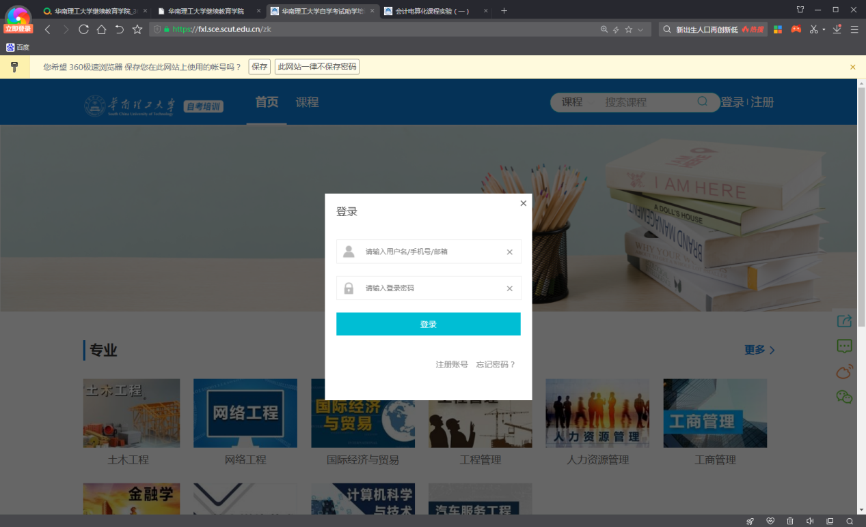
2、登录后进入个人中心


3、进入个人中心后点击本人当次参加考核的实践课程。
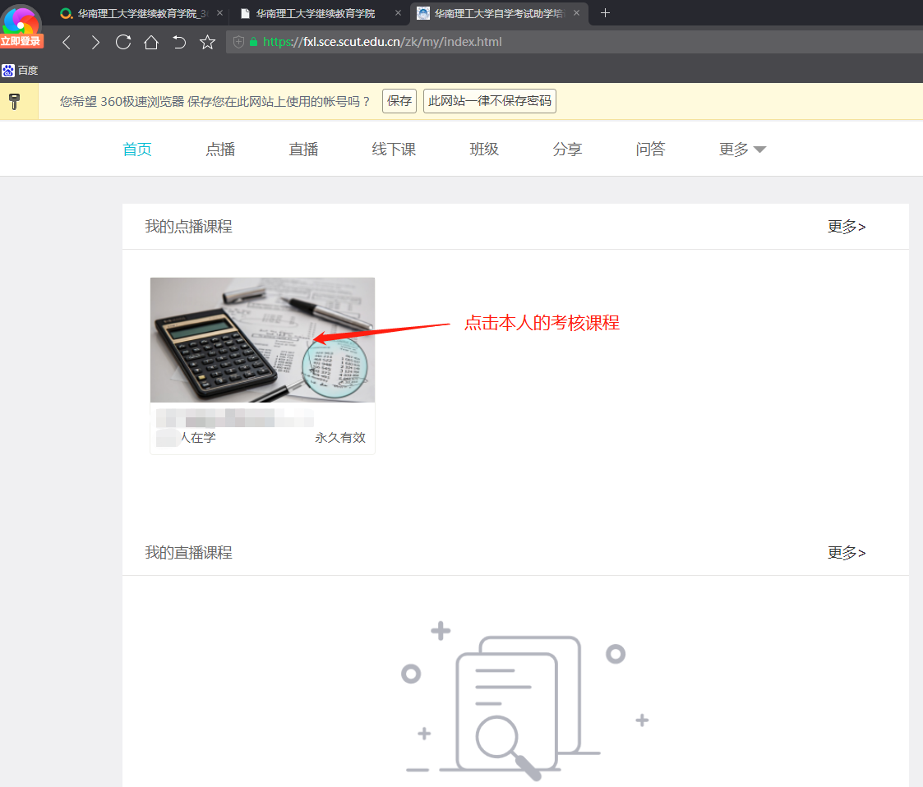

4、在浏览器地址栏刷新一次，页面成绩由0分变为显示当次考核分数。
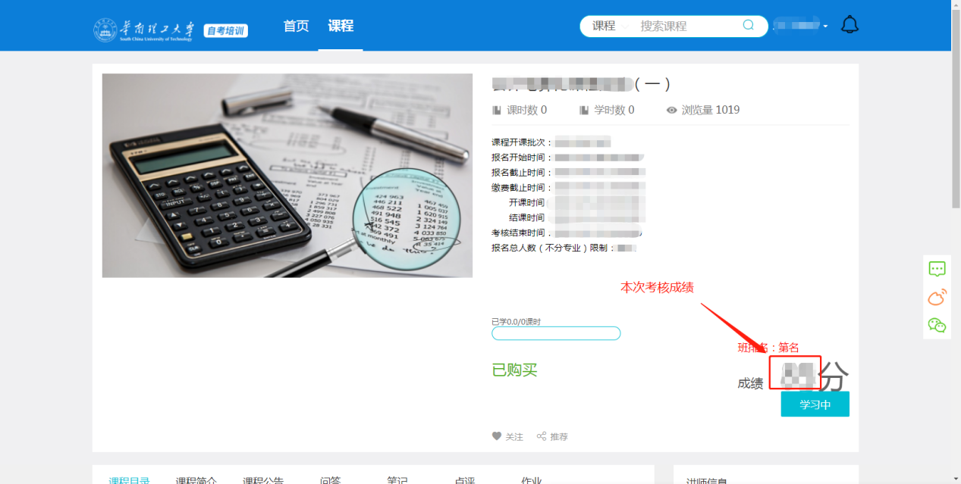

- 在广东省自学考试管理系统查询实践课程成绩等级
- 考生在12月13日后（以省教育考试院查询自考实践成绩的通知时间为准）登录广东省自学考试管理系统，查询本次实践课程成绩等级。
- 包含多门课程实验的综合实践课程需所含的全部课程实验均获得60分以上成绩后方可取得本综合实践课程成绩。
- 实践考核成绩等级折合成百分制为：得分90—100分为优秀，80—89分为良好，70—79分为中等，60—69分为及格，59分以下为不及格。

